试运行阶段，测试样品不收费，采用课题合作的形式进行测试，请知悉。
打印测试申请表1份和样品一起送至实验室，没有打印测试申请表，不知道样品信息无法测试。
送样日期： 年 月 日
导师 |  |  |  | 单位/课题组 |  |  |  | 课题名称 |  |  |  |  | 课题来源
送样人 |  |  |  |  |  | 联系电话/手机 |  |  |  |  |  |  | Email
实验  模式 | 测试类型：XAFS ； XES ； 原位测试 |  |  |  |  |  | 样品是否回收：
实验  模式 | 原则上样品用量：2%以下样品500mg；2-4%样品300mg；4-6%样品200mg；  7%-10%样品150mg；10%以上为100mg；实际测试时，具体样品重量请与测试老师沟通。
样品 | 样品编号 |  | 待测元素 |  | 分子式（摩尔比） | 数量 | 元素质量分数占比 |  | 样品量  mg |  |  | 状态  （粉末、液体、晶体、薄膜、胶体等） | 毒性  （无毒/剧毒（不可食用）/剧毒（易挥发）） |  | 备 注（如采谱范围）
标样
备注 | 1：请尽量提供待测样品中全部元素的质量分数占比（ICP结果）  2：邮寄样品前，一定要提前与测试老师联系；未告知，无法提供测试。

附件（无需打印）
样品信息填写示例
编号 | 待测元素 | 样品分子式或描述  测试目的与预期 | 待测元素及样品中其余所含元素质量含量（wt%）⁴ | 样品状态 | 样品  回收
1 | Fe(K) | NiFe/CN 双单原子 | Fe：1  Ni：1  C：80  N：18 | 非晶粉末 | 否
2 | Co(K) | CoV₂O₆  Co电子价态和配位环境（样品Co是八面体六配位） | Co：23  V：40  O：37 | 非晶粉末 | 否
3 | Co(K) | Ni@CoV₂O₆-OER  Co电子价态和配位环境(OER反应后Co转化为无定型的类CoOOH) | Ni：20  Co：19  V：32  O：29 | 非晶粉末 | 否
4 | Co(K) | 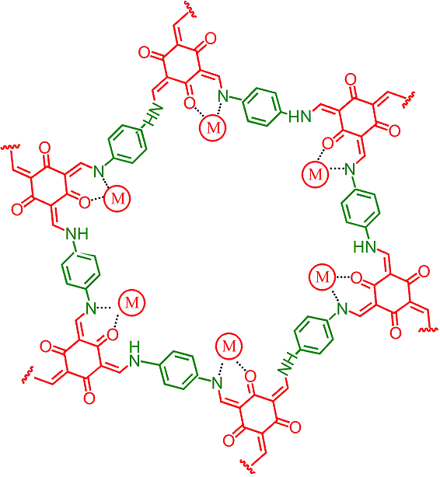  Co-TPPA  Co电子价态和配位环境样品（Co有可能和N，O同时配位，具体不明） | Co：3  C：70  N：15  O：10  H：2 | 非晶粉末 | 否
5 | Ir(L3) | Ir单原子负载于SiO2 | Ir：1  Si：70  O：29 | 非晶粉末 | 否
6 | V(K) | V2O5/碳材料 | V：28  O：21  C：51 | 非晶粉末 | 否

